**Za co odpowiada zarządca nieruchomości?**

**W naszym artykule podpowiadamy za co odpowiada zarządca nieruchomości. Zachęcamy do zapoznania się z informacjiami zawartymi w artykule.**

**Za co odpowiada zarządca nieruchomości we wspólnocie mieszkaniowej?**

W związku z zakupieniem nieruchomości na własność stałeś się członkiem wspólnoty mieszkaniowej i zastanawiasz się [za co odpowiada zarządca nieruchomości](https://status.pl/kim-jest-i-jakie-obowiazki-ma-zarzadca-nieruchomosci/)? Przeczytaj o tym w naszym artykule!

**Wspólnota mieszkaniowa i jej zarządca**

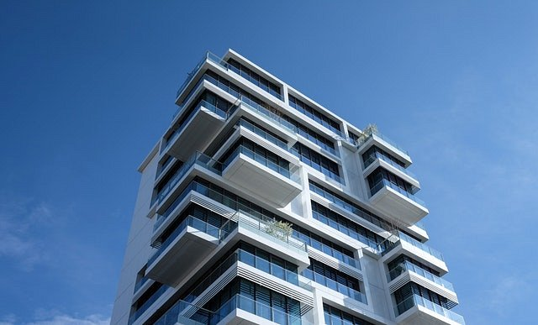

Wspólnotę mieszkaniową tworzy każda osoba, która jest właścicielem danej nieruchomości znajdującej się w budynku. Wspólnie tworzą wspomnianą wspólnotę, która ma swoje obowiązki ale także prawa. Na czele wspólnoty stoi zarządca, który wybierany jest na mocy głosowania. **Za co odpowiada zarządca nieruchomości**?

**Za co odpowiada zarządca nieruchomości?**

Jak sama nazwa wskazuje zarządcę będzie odpowiadał za zarządzanie całą nieruchomością. W praktyce zarządca wspólnoty mieszkaniowej odpowiada między innymi za opiekę nad wspólną częścią posesję i terenem wokół nieruchomości, za tak zwane tereny zilone. Do jego obowiązków należy dbanie o zachowanie czystości i bezpieczeństwa tychże przestrzeni. Zarządca odpowiada między innymi także za organizację współpracy z podmiotami odpowiedzialnymi za usługi wpływające na komfort życia lokatorów. *Za co odpowiada zarządca nieruchomości*? Chcesz poznać więcej szczegółów? Zachęcamy zatem do zapoznania się z blogiem Status.